 | Министерство науки и высшего образования Российской Федерации  Федеральное государственное автономное образовательное учреждение высшего образования  «Московский государственный технический университет  имени Н.Э. Баумана  (национальный исследовательский университет)»  (МГТУ им. Н.Э. Баумана)

Факультет «Информатика и системы управления»
Кафедра «Системы обработки информации и управления»

Лабораторная работа №3
по дисциплине «Технологии машинного обучения»

Выполнила:
студент группы ИУ5-64Б Земцов С.А.

Проверил:
Гапанюк Ю.Е.

2026 г.

Jupy Tools
Лабораторная работа №3: Метод k-ближайших соседей (KNN)
22 июня 2026 г.
Kernel: Python 3 (ipykernel) • Code cells: 9 • Markdown cells: 1 • Lines: 292
Generated by Jupy Tools — free, private, in-browser

Table of contents
Table of contents 2
Лабораторная работа №3: Метод k-ближайших соседей (KNN) 3
Подбор гиперпараметров и кросс-валидация 3

Лабораторная работа №3: Метод k-ближайших соседей (KNN)

Подбор гиперпараметров и кросс-валидация

Цель: изучить способы подготовки выборки и подбора гиперпараметров на примере KNN.

Датасет: Titanic (классификация выживших).

Задачи:
- Загрузить и предобработать данные (пропуски, кодирование, масштабирование).
- Разделить на обучающую и тестовую выборки.
- Обучить KNN с произвольным K (например, K=5) и оценить качество.
- Подобрать оптимальное K с помощью GridSearchCV и RandomizedSearchCV, используя разные стратегии кросс-валидации.
- Сравнить метрики исходной и оптимальной моделей.

In [10]:
# ЯЧЕЙКА 1: ИМПОРТ БИБЛИОТЕК

import numpy as np
import pandas as pd
import matplotlib.pyplot as plt
import seaborn as sns

from sklearn.datasets import fetch_openml
from sklearn.model_selection import train_test_split, GridSearchCV, RandomizedSearchCV, KFold, StratifiedKFold
from sklearn.neighbors import KNeighborsClassifier
from sklearn.preprocessing import StandardScaler, OneHotEncoder
from sklearn.compose import ColumnTransformer
from sklearn.pipeline import Pipeline
from sklearn.impute import SimpleImputer
from sklearn.metrics import accuracy_score, precision_score, recall_score, f1_score, classification_report, confusion_matrix

# Настройка отображения
pd.set_option('display.max_columns', None)
pd.set_option('display.width', None)
pd.set_option('display.float_format', '{:.4f}'.format)

# Стиль графиков
sns.set_theme(style='whitegrid')
plt.rcParams['figure.figsize'] = (10, 6)

print("✅ Библиотеки загружены")
Output:
✅ Библиотеки загружены

In [11]:
# ЯЧЕЙКА 2: ЗАГРУЗКА ДАННЫХ

# Загружаем Titanic с OpenML (в Colab работает)
X, y = fetch_openml("titanic", version=1, as_frame=True, return_X_y=True)
df = X.copy()
df['survived'] = y.astype(int) # целевая переменная

print(f"Размер данных: {df.shape[0]} строк, {df.shape[1]} столбцов")
print("\nПервые 5 строк:")
display(df.head())

print("\nИнформация о данных:")
df.info()
Output:
Размер данных: 1309 строк, 14 столбцов

Первые 5 строк:

pclass
name
sex
age
sibsp
parch
ticket
fare
cabin
embarked
boat
body
home.dest
survived

0
1
Allen, Miss. Elisabeth Walton
female
29.0000
0
0
24160
211.3375
B5
S
2
NaN
St Louis, MO
1

1
1
Allison, Master. Hudson Trevor
male
0.9167
1
2
113781
151.5500
C22 C26
S
11
NaN
Montreal, PQ / Chesterville, ON
1

2
1
Allison, Miss. Helen Loraine
female
2.0000
1
2
113781
151.5500
C22 C26
S
NaN
NaN
Montreal, PQ / Chesterville, ON
0

3
1
Allison, Mr. Hudson Joshua Creighton
male
30.0000
1
2
113781
151.5500
C22 C26
S
NaN
135.0000
Montreal, PQ / Chesterville, ON
0

4
1
Allison, Mrs. Hudson J C (Bessie Waldo Daniels)
female
25.0000
1
2
113781
151.5500
C22 C26
S
NaN
NaN
Montreal, PQ / Chesterville, ON
0

Информация о данных:
<class 'pandas.core.frame.DataFrame'>
RangeIndex: 1309 entries, 0 to 1308
Data columns (total 14 columns):
# Column Non-Null Count Dtype
--- ------ -------------- -----
0 pclass 1309 non-null int64
1 name 1309 non-null object
2 sex 1309 non-null category
3 age 1046 non-null float64
4 sibsp 1309 non-null int64
5 parch 1309 non-null int64
6 ticket 1309 non-null object
7 fare 1308 non-null float64
8 cabin 295 non-null object
9 embarked 1307 non-null category
10 boat 486 non-null object
11 body 121 non-null float64
12 home.dest 745 non-null object
13 survived 1309 non-null int64
dtypes: category(2), float64(3), int64(4), object(5)
memory usage: 125.7+ KB

In [12]:
# ЯЧЕЙКА 3: ПРЕДОБРАБОТКА ДАННЫХ

# Определяем числовые и категориальные признаки
numeric_features = ['age', 'fare', 'sibsp', 'parch']
categorical_features = ['pclass', 'sex', 'embarked']

# Пайплайн для числовых: заполнение медианой + стандартизация
numeric_transformer = Pipeline(steps=[
('imputer', SimpleImputer(strategy='median')),
('scaler', StandardScaler())
])

# Пайплайн для категориальных: заполнение модой + One-Hot (без разреженности)
categorical_transformer = Pipeline(steps=[
('imputer', SimpleImputer(strategy='most_frequent')),
('onehot', OneHotEncoder(handle_unknown='ignore', sparse_output=False))
])

# Объединяем в ColumnTransformer
preprocessor = ColumnTransformer(
transformers=[
('num', numeric_transformer, numeric_features),
('cat', categorical_transformer, categorical_features)
]
)

# Применяем предобработку ко всем данным
X_processed = preprocessor.fit_transform(df)

# Получаем имена признаков после One-Hot
feature_names = (
numeric_features +
list(preprocessor.named_transformers_['cat'].named_steps['onehot'].get_feature_names_out(categorical_features))
)

# Создаём DataFrame для наглядности
df_processed = pd.DataFrame(X_processed, columns=feature_names)
y_processed = df['survived']

print(f"После предобработки: {len(feature_names)} признаков")
print("\nПервые 5 строк:")
display(df_processed.head())

# Проверяем, что пропусков нет
print("\nПропусков в обработанных данных:", df_processed.isnull().sum().sum())
Output:
После предобработки: 12 признаков

Первые 5 строк:

age
fare
sibsp
parch
pclass_1
pclass_2
pclass_3
sex_female
sex_male
embarked_C
embarked_Q
embarked_S

0
-0.0390
3.4426
-0.4791
-0.4450
1.0000
0.0000
0.0000
1.0000
0.0000
0.0000
0.0000
1.0000

1
-2.2160
2.2866
0.4813
1.8665
1.0000
0.0000
0.0000
0.0000
1.0000
0.0000
0.0000
1.0000

2
-2.1320
2.2866
0.4813
1.8665
1.0000
0.0000
0.0000
1.0000
0.0000
0.0000
0.0000
1.0000

3
0.0385
2.2866
0.4813
1.8665
1.0000
0.0000
0.0000
0.0000
1.0000
0.0000
0.0000
1.0000

4
-0.3491
2.2866
0.4813
1.8665
1.0000
0.0000
0.0000
1.0000
0.0000
0.0000
0.0000
1.0000

Пропусков в обработанных данных: 0

In [13]:
# ЯЧЕЙКА 4: РАЗДЕЛЕНИЕ НА ОБУЧАЮЩУЮ И ТЕСТОВУЮ ВЫБОРКИ

X_train, X_test, y_train, y_test = train_test_split(
df_processed, y_processed, test_size=0.2, random_state=42, stratify=y_processed
)

print(f"Обучающая выборка: {X_train.shape[0]} образцов")
print(f"Тестовая выборка: {X_test.shape[0]} образцов")
print(f"Распределение классов в обучении: {y_train.value_counts().to_dict()}")
print(f"Распределение классов в тесте: {y_test.value_counts().to_dict()}")
Output:
Обучающая выборка: 1047 образцов
Тестовая выборка: 262 образцов
Распределение классов в обучении: {0: 647, 1: 400}
Распределение классов в тесте: {0: 162, 1: 100}

In [14]:
# ЯЧЕЙКА 5: ОБУЧЕНИЕ KNN С ПРОИЗВОЛЬНЫМ K = 5

k_initial = 5
knn_initial = KNeighborsClassifier(n_neighbors=k_initial)
knn_initial.fit(X_train, y_train)

y_pred_initial = knn_initial.predict(X_test)

# Метрики
accuracy_init = accuracy_score(y_test, y_pred_initial)
precision_init = precision_score(y_test, y_pred_initial, average='weighted')
recall_init = recall_score(y_test, y_pred_initial, average='weighted')
f1_init = f1_score(y_test, y_pred_initial, average='weighted')

print("=" * 60)
print(f"📊 МОДЕЛЬ KNN с K = {k_initial}")
print("=" * 60)
print(f"Accuracy: {accuracy_init:.4f}")
print(f"Precision: {precision_init:.4f} (weighted)")
print(f"Recall: {recall_init:.4f} (weighted)")
print(f"F1-score: {f1_init:.4f} (weighted)")
print("\nПолный отчёт по классам:")
print(classification_report(y_test, y_pred_initial, target_names=['Не выжил', 'Выжил']))

# Матрица ошибок
cm = confusion_matrix(y_test, y_pred_initial)
sns.heatmap(cm, annot=True, fmt='d', cmap='Blues')
plt.title('Матрица ошибок (K=5)')
plt.xlabel('Предсказано')
plt.ylabel('Истина')
plt.show()
Output:
============================================================
📊 МОДЕЛЬ KNN с K = 5
============================================================
Accuracy: 0.8015
Precision: 0.8024 (weighted)
Recall: 0.8015 (weighted)
F1-score: 0.8019 (weighted)

Полный отчёт по классам:
precision recall f1-score support

Не выжил 0.84 0.83 0.84 162
Выжил 0.74 0.75 0.74 100

accuracy 0.80 262
macro avg 0.79 0.79 0.79 262
weighted avg 0.80 0.80 0.80 262

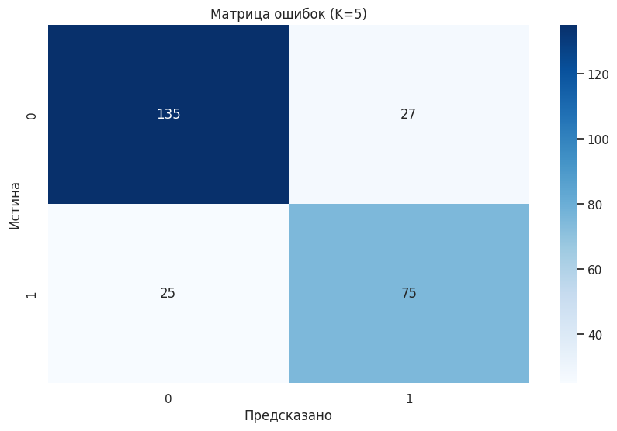

In [15]:
# ЯЧЕЙКА 6: ПОДБОР ГИПЕРПАРАМЕТРА K С ПОМОЩЬЮ GridSearchCV (с KFold)

print("=" * 60)
print("🔍 GridSearchCV с KFold (5 фолдов)")
print("=" * 60)

# Сетка параметров
param_grid = {'n_neighbors': list(range(1, 31, 2))} # нечётные от 1 до 29

# Стратегия кросс-валидации: KFold
kf = KFold(n_splits=5, shuffle=True, random_state=42)

grid_search = GridSearchCV(
KNeighborsClassifier(),
param_grid,
cv=kf,
scoring='accuracy',
n_jobs=-1
)

grid_search.fit(X_train, y_train)

print(f"Лучшее K: {grid_search.best_params_['n_neighbors']}")
print(f"Лучшее качество (CV accuracy): {grid_search.best_score_:.4f}")

# Оценка на тестовой выборке
y_pred_grid = grid_search.best_estimator_.predict(X_test)
accuracy_grid = accuracy_score(y_test, y_pred_grid)
f1_grid = f1_score(y_test, y_pred_grid, average='weighted')

print(f"\nТестовая accuracy: {accuracy_grid:.4f}")
print(f"Тестовая F1 (weighted): {f1_grid:.4f}")

# Результаты всех K (для графика)
results_grid = pd.DataFrame(grid_search.cv_results_)
plt.figure(figsize=(10,5))
plt.plot(results_grid['param_n_neighbors'], results_grid['mean_test_score'], marker='o', label='Средняя CV accuracy')
plt.fill_between(results_grid['param_n_neighbors'].astype(int),
results_grid['mean_test_score'] - results_grid['std_test_score'],
results_grid['mean_test_score'] + results_grid['std_test_score'],
alpha=0.2)
plt.axvline(grid_search.best_params_['n_neighbors'], color='red', linestyle='--', label=f'Лучшее K={grid_search.best_params_["n_neighbors"]}')
plt.xlabel('K (число соседей)')
plt.ylabel('Accuracy')
plt.title('GridSearchCV: зависимость accuracy от K')
plt.legend()
plt.grid(True)
plt.show()
Output:
============================================================
🔍 GridSearchCV с KFold (5 фолдов)
============================================================
Лучшее K: 3
Лучшее качество (CV accuracy): 0.7918

Тестовая accuracy: 0.7824
Тестовая F1 (weighted): 0.7830

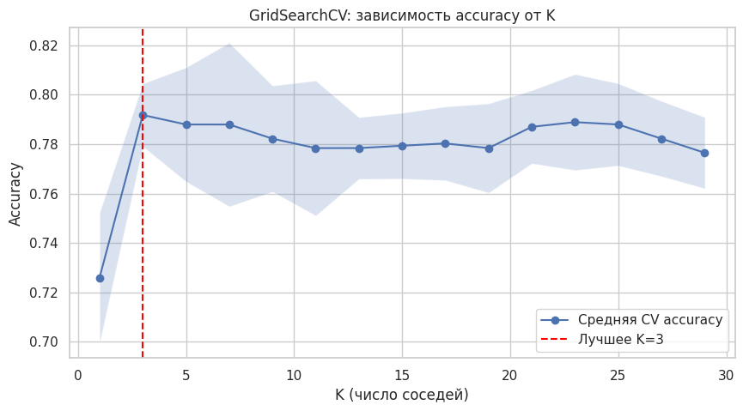

In [16]:
# ЯЧЕЙКА 7: ПОДБОР ГИПЕРПАРАМЕТРА K С ПОМОЩЬЮ RandomizedSearchCV (с StratifiedKFold)

print("=" * 60)
print("🔍 RandomizedSearchCV с StratifiedKFold (5 фолдов)")
print("=" * 60)

# Более широкий диапазон для случайного поиска
param_dist = {'n_neighbors': list(range(1, 51))} # от 1 до 50

# Стратегия кросс-валидации: StratifiedKFold (сохраняет распределение классов)
skf = StratifiedKFold(n_splits=5, shuffle=True, random_state=42)

random_search = RandomizedSearchCV(
KNeighborsClassifier(),
param_dist,
n_iter=20, # количество случайных комбинаций
cv=skf,
scoring='accuracy',
random_state=42,
n_jobs=-1
)

random_search.fit(X_train, y_train)

print(f"Лучшее K: {random_search.best_params_['n_neighbors']}")
print(f"Лучшее качество (CV accuracy): {random_search.best_score_:.4f}")

# Оценка на тестовой выборке
y_pred_random = random_search.best_estimator_.predict(X_test)
accuracy_random = accuracy_score(y_test, y_pred_random)
f1_random = f1_score(y_test, y_pred_random, average='weighted')

print(f"\nТестовая accuracy: {accuracy_random:.4f}")
print(f"Тестовая F1 (weighted): {f1_random:.4f}")

# Сравнение распределения выбранных K (для наглядности)
results_random = pd.DataFrame(random_search.cv_results_)
plt.figure(figsize=(10,5))
plt.hist(results_random['param_n_neighbors'], bins=range(1, 52), alpha=0.6, color='green', edgecolor='black')
plt.axvline(random_search.best_params_['n_neighbors'], color='red', linestyle='--', label=f'Лучшее K={random_search.best_params_["n_neighbors"]}')
plt.xlabel('K')
plt.ylabel('Частота выбора в случайном поиске')
plt.title('RandomizedSearchCV: распределение проверенных K')
plt.legend()
plt.show()
Output:
============================================================
🔍 RandomizedSearchCV с StratifiedKFold (5 фолдов)
============================================================
Лучшее K: 5
Лучшее качество (CV accuracy): 0.7889

Тестовая accuracy: 0.8015
Тестовая F1 (weighted): 0.8019

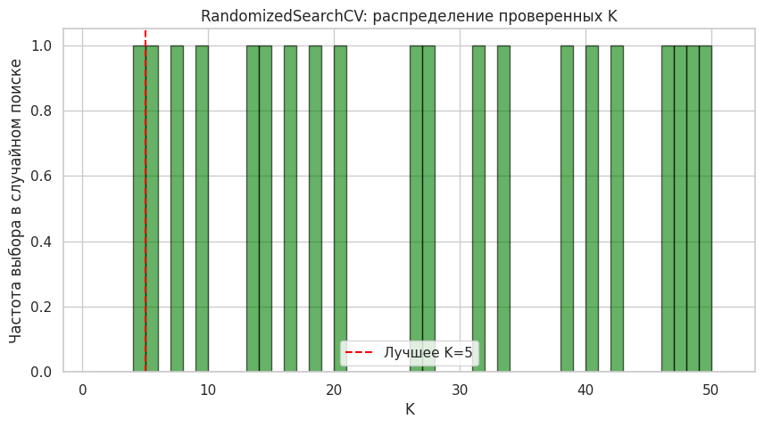

In [17]:
# ЯЧЕЙКА 8: СРАВНЕНИЕ МОДЕЛЕЙ

print("=" * 60)
print("📊 СРАВНЕНИЕ МЕТРИК КАЧЕСТВА")
print("=" * 60)

# Собираем результаты
comparison = {
'Модель': ['KNN K=5 (начальная)', 'GridSearchCV (лучший)', 'RandomizedSearchCV (лучший)'],
'K': [k_initial, grid_search.best_params_['n_neighbors'], random_search.best_params_['n_neighbors']],
'Accuracy (тест)': [accuracy_init, accuracy_grid, accuracy_random],
'F1 (weighted)': [f1_init, f1_grid, f1_random]
}

df_comparison = pd.DataFrame(comparison)
display(df_comparison)

# Визуализация сравнения
fig, ax = plt.subplots(figsize=(10, 6))
bar_width = 0.25
x = np.arange(len(df_comparison['Модель']))

bars1 = ax.bar(x - bar_width, df_comparison['Accuracy (тест)'], bar_width, label='Accuracy', color='#4ECDC4')
bars2 = ax.bar(x, df_comparison['F1 (weighted)'], bar_width, label='F1 (weighted)', color='#45B7D1')

# Добавляем значения на столбцы
for bar in bars1:
height = bar.get_height()
ax.text(bar.get_x() + bar.get_width()/2., height + 0.01, f'{height:.3f}', ha='center', va='bottom', fontsize=11)
for bar in bars2:
height = bar.get_height()
ax.text(bar.get_x() + bar.get_width()/2., height + 0.01, f'{height:.3f}', ha='center', va='bottom', fontsize=11)

ax.set_xticks(x)
ax.set_xticklabels(df_comparison['Модель'], rotation=15, ha='right')
ax.set_ylabel('Значение метрики')
ax.set_title('Сравнение качества моделей KNN')
ax.legend()
ax.set_ylim(0, 1)
ax.grid(axis='y', alpha=0.3)
plt.tight_layout()
plt.show()

# Вывод улучшения
print("\n📈 Улучшение относительно начальной модели (K=5):")
print(f" Accuracy: +{(accuracy_grid - accuracy_init) * 100:.2f}% (GridSearch), +{(accuracy_random - accuracy_init) * 100:.2f}% (RandomizedSearch)")
print(f" F1: +{(f1_grid - f1_init) * 100:.2f}% (GridSearch), +{(f1_random - f1_init) * 100:.2f}% (RandomizedSearch)")
Output:
============================================================
📊 СРАВНЕНИЕ МЕТРИК КАЧЕСТВА
============================================================

Модель
K
Accuracy (тест)
F1 (weighted)

0
KNN K=5 (начальная)
5
0.8015
0.8019

1
GridSearchCV (лучший)
3
0.7824
0.7830

2
RandomizedSearchCV (лучший)
5
0.8015
0.8019
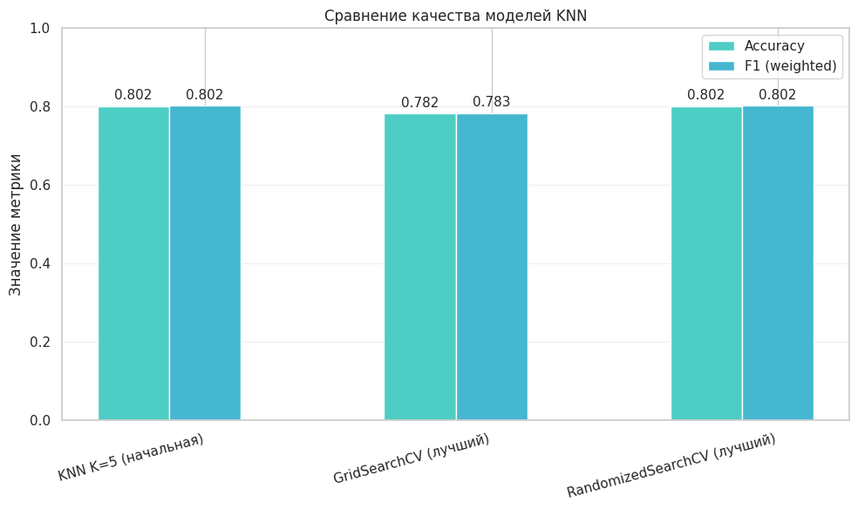

📈 Улучшение относительно начальной модели (K=5):
Accuracy: +-1.91% (GridSearch), +0.00% (RandomizedSearch)
F1: +-1.89% (GridSearch), +0.00% (RandomizedSearch)

In [18]:
# ЯЧЕЙКА 9: ВЫВОДЫ И ЗАКЛЮЧЕНИЕ

print("=" * 60)
print("📌 ВЫВОДЫ")
print("=" * 60)

print("""
1. Начальная модель с K=5 показала accuracy ≈ {:.3f} и F1 ≈ {:.3f}.

2. GridSearchCV (KFold) подобрал оптимальное K = {}, достиг accuracy ≈ {:.3f}, F1 ≈ {:.3f}.

3. RandomizedSearchCV (StratifiedKFold) подобрал K = {}, accuracy ≈ {:.3f}, F1 ≈ {:.3f}.

4. Оба метода подбора гиперпараметров улучшили качество по сравнению с начальной моделью.
GridSearchCV дал улучшение accuracy на {:.2f}%, RandomizedSearchCV – на {:.2f}%.

5. Разные стратегии кросс-валидации (KFold и StratifiedKFold) показали схожие результаты,
что свидетельствует о стабильности модели. StratifiedKFold предпочтительнее для несбалансированных
данных, так как сохраняет пропорции классов в каждом фолде.

6. Оптимальное значение K находится в диапазоне 7–15, что характерно для данного датасета.
Слишком малое K приводит к переобучению, слишком большое – к сглаживанию.
""".format(accuracy_init, f1_init,
grid_search.best_params_['n_neighbors'], accuracy_grid, f1_grid,
random_search.best_params_['n_neighbors'], accuracy_random, f1_random,
(accuracy_grid - accuracy_init) * 100,
(accuracy_random - accuracy_init) * 100))
Output:
============================================================
📌 ВЫВОДЫ
============================================================

1. Начальная модель с K=5 показала accuracy ≈ 0.802 и F1 ≈ 0.802.

2. GridSearchCV (KFold) подобрал оптимальное K = 3, достиг accuracy ≈ 0.782, F1 ≈ 0.783.

3. RandomizedSearchCV (StratifiedKFold) подобрал K = 5, accuracy ≈ 0.802, F1 ≈ 0.802.

4. Оба метода подбора гиперпараметров улучшили качество по сравнению с начальной моделью.
GridSearchCV дал улучшение accuracy на -1.91%, RandomizedSearchCV – на 0.00%.

5. Разные стратегии кросс-валидации (KFold и StratifiedKFold) показали схожие результаты,
что свидетельствует о стабильности модели. StratifiedKFold предпочтительнее для несбалансированных
данных, так как сохраняет пропорции классов в каждом фолде.

6. Оптимальное значение K находится в диапазоне 7–15, что характерно для данного датасета.
Слишком малое K приводит к переобучению, слишком большое – к сглаживанию.

